花蓮縣花蓮市明義國民小學 113學年度第二學期一年級數學科期中定期評量試卷
一年 班 號 姓名： 家長簽名：

一、選選看: 每題2分(10%)
1.( ) | 小茹和小威採小番茄，小威採了 63 顆，小茹採了 59 顆，誰採的比較少？  ○一樣少 ○小威 ○小茹
2.( ) | 按照數的順序填填看，  10－15－20－□，□裡應該填入什麼數？  ○25 ○30 ○35
3.( ) | 算算看，哪一個答案不是15  ○ 9＋6 ○ 8＋7 ○ 6＋8
4.( ) | 下面哪一個算式的差最小○14－6 ○15－6 ○16－6
5.( ) | 算式 9＋8＝17 中，8 稱為  ○被加數 ○加數 ○和

二、看圖做做看：每答2分(50%)

(1)一捆鉛筆有 10 枝，下面共有幾

枝鉛筆？
有（ ）個十和（ ）個一，合起來是（ ）枝。

(2)數一數，各用了幾個 ？
①  ( )個 | ②  ( )個
③  ( )個 | ④  ( )個

(3)盒子裡和盒子外共有幾塊蛋糕
？

（ ）＋（ ）＝（ ）塊

(4)剩下幾隻小鳥？

（ ）－（ ）＝（ ）隻

(5)先10個、10個圈起來，再數數看
有多少?
有（ ）個十和（ ）個一，
是（ ）個蛋糕。
(6)每條彩帶和幾個格子一樣長？
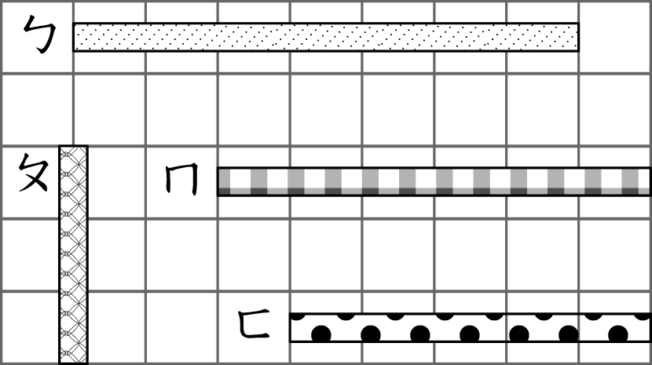
①ㄅ彩帶和（ ）個格子一樣長。
②ㄆ彩帶和（ ）個格子一樣長。
③ㄇ彩帶和（ ）個格子一樣長。
④ㄈ彩帶和（ ）個格子一樣長。 ⑤最長的彩帶比最短的彩帶多
( )個格子。
背面還有題目
(7)小鳥和蜜蜂都要回家，先填出
回家的路線和幾格一樣長，再
圈圈看。
( )格
( )格
（小鳥，蜜蜂）回家的路線比較
長
三、填填看:每格1分(16%)
(1) 5＋5＝( )  5＋6＝( )  5＋7＝( ) | (2) 15－5＝( )  14－5＝( )  13－5＝( )
(3) 按照數的順序填填看
① 93—92—( )—90—89—( )
② 35—45—( )—65—75—( )

(4) 9個和2個合起
來是（ ）個。

(5) 4個十和18個一，合起來是
( )。
(6)想拼出的圖形，
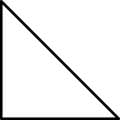
需要（ ）個 。

(7)找出最短的鐵鏈，在裡打ˇ

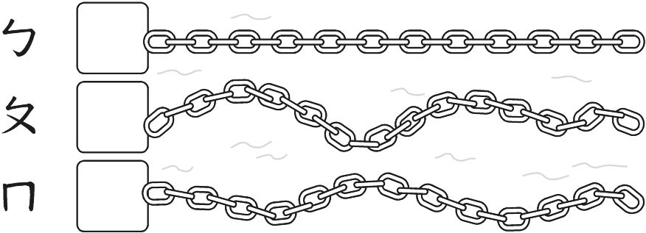

四、連連看：每答2分 (12%)

(1) 虛線的部分要放入哪一個圖

形？
•
•
•

•
•
•

(2) 空白部分再放入哪一個圖形
，就能完成拼圖？
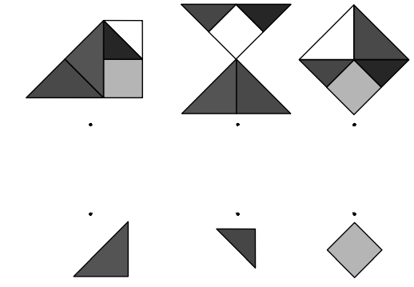

五、寫出算式，做做看:每題3分(12%)
(1) 花園裡有9朵黃花和8朵紅花

，請問共有幾朵花？
算式：

共有（ ）朵花
(2) 冰箱裡有8顆雞蛋，媽媽又放
進5顆雞蛋，現在冰箱裡有
幾顆雞蛋？
算式：

有（ ）顆雞蛋
(3) 美美有17張貼紙，送給巧巧
8張後，美美剩下幾張貼紙？
算式：

剩下（ ）張貼紙
(4) 衣櫥裡有6件洋裝和13件襯衫
，洋裝比襯衫少幾件？
算式：

少（ ）件

